DOKUMENTASI

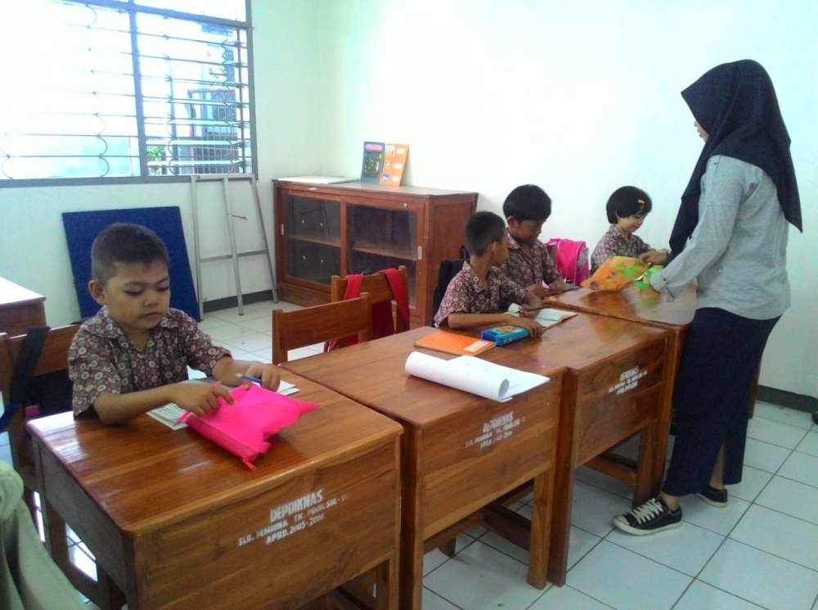

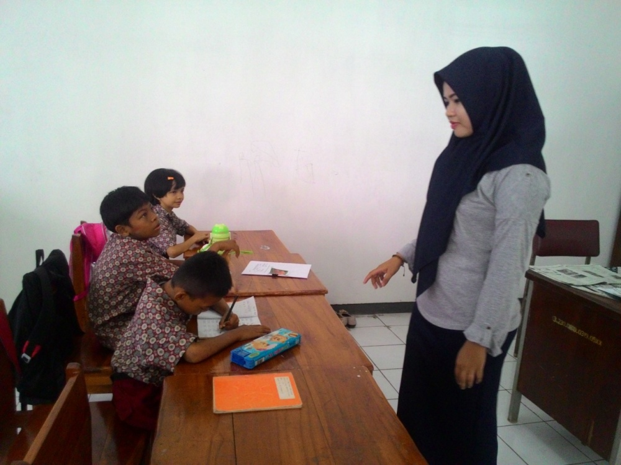
Keadaan murid tunagarhita ringan kelas dasar II di SLBN Pembina Tingkat Provinsi Sulawesi Selatan Sentra PK-PLK
Suasana sebelum dan sesudah penggunaan permainan tebak angka untuk meningkatkan kemampuan mengenal angka Kelas Dasar III di SLBN Pembina Tingkat Provinsi Sulawesi Selatan
